**EXCELENTÍSSIMA SENHORA PROCURADORA GERAL DA REPÚBLICA, RAQUEL ELIAS DODGE**

**GLEISI HELENA HOFFMANN**, brasileira, casada, atualmente no exercício do mandato de Deputada Federal (PT/PR) e, ainda, Presidenta Nacional do Partido dos Trabalhadores, portadora da CI nº 3996866-5 – SSP/PR e CPF nº 676.770.619-15, com endereço na Câmara dos Deputados, Gabinete 232 – Anexo IV – Brasília (DF), **PAULO ROBERTO SEVERO PIMENTA**, brasileiro, casado, jornalista, portador da carteira de identidade nº 2024323822 – SSP/RS e CPF nº 428.449.240-34, atualmente no exercício do mandato de Deputado Federal (PT/RS) e, ainda, Líder da Bancada do Partido dos Trabalhadores na Câmara dos Deputados, com endereço na Praça dos Três Poderes – Câmara dos Deputados, gabinete 552, anexo IV, e **HUMBERTO SÉRGIO COSTA LIMA**, brasileiro, divorciado, Senador da República (PT/PE), e, ainda, Líder da Bancada do Partido dos Trabalhadores no Senado Federal, portador da carteira de identidade nº 1167257 e inscrito no CPF/MF nº 152.884.554-49, com endereço funcional na Esplanada dos Ministérios, Praça dos Três Poderes, Senado Federal, Anexo II, Bloco A, Ala Teotônio Vilela, Gabinete 25, CEP 70.165-900, Brasília, DF, vem, respeitosamente, perante Vossa Excelência, apresentar

***NOTITIA CRIMINIS***

em face do **SÉRGIO FERNANDO MORO**, atual Ministro da Justiça, podendo ser citado em Esplanada dos Ministérios, Bloco T, Edifício Sede, Brasília/DF.CEP: 70.064-900, em razão do possível cometimento de crimes, nos termos que se seguem.

**I – DOS FATOS.**

1. Conforme amplamente divulgado pela imprensa brasileira entre os dias 24 e 25 de julho de 2019, a Polícia Federal deflagrou operação policial, nomeada de “Operação *Spoofing*”, objetivando colher provas acerca da suposta “invasão” nos celulares de diversas autoridades públicas, destacando-se a figura do Ex-Juiz Federal e atual Ministro da Justiça, Sérgio Fernando Moro[1].
2. Mais recentemente, também foi noticiado que tais obtenções de conversas teriam atingido diversas autoridades públicas, podendo chegar na casa das centenas e talvez um milhar.
3. Inicialmente, cumpre destacar o **espantoso fato de o Ministro da Justiça ter acesso a dados de uma investigação sigilosa recém-instaurada pela Polícia Federal.**
4. Os dados ali acostados apenas são de acesso às partes envolvidas no processo, **o que exclui por absoluto o noticiado** que, apesar de ocupar o cargo de Ministro, não possui a prerrogativa de ter acesso privilegiado a informações processuais.
5. Tal fato evidencia desrespeito aos seus deveres funcionais que, em momento oportuno, deverão ser analisados pela Administração Pública, podendo resultar no cometimento de outros crimes.
6. Ocorre que, na tarde desta quinta-feira (25/07/2019) o noticiado, **atual Ministro da Justiça e da Segurança Pública, realizou inúmeras ligações a um sem número de autoridades brasileiras para informar** que, segundo os documentos levantados pela Polícia Federal, essas pessoas teriam sido vítimas de “hackers”[2], o que foi confirmado por diferentes autoridades, tal como pelo Presidente do Superior Tribunal de Justiça, que fez emitir comunicado oficial via *Twitter[3]*:

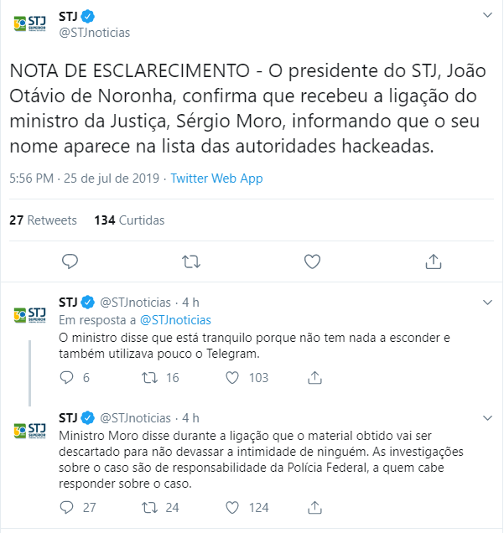

1. Mas não só. O noticiado também tentou “tranquilizar” as pessoas com quem manteve contato, informando que os dados apreendidos pela investigação, ou seja, as conversas mantidas por essas autoridades, **seriam destruídas**[4].
2. A própria Polícia Federal, autoridade competente para tratar das questões que envolvem tal inquérito sigiloso, **veio a público dizer que a intenção do noticiado ia de encontro ao regular andamento das investigações**, o que motivou a instituição a soltar a seguinte nota[5]:

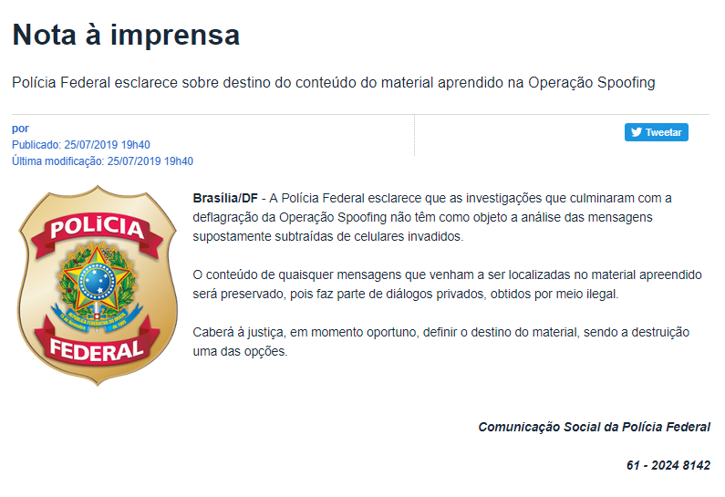

1. Por estar a frente do Ministério da Justiça e não mais na cadeira de juiz, Sérgio Moro não possui qualquer ingerência sobre investigações da Polícia Federal, muito menos sobre os inquéritos presididos pelos Delegados da Polícia Federal. Moro agiu em flagrante abuso de autoridade, nos termos da Lei nº 4.898/65.
2. Ou seja, apenas pelos fatos expostos, é evidente que a conduta do sr. Sérgio Fernando Moro possivelmente representa graves irregularidades que devem ser apuradas pelas razões jurídicas que se expõe.

**II – DO DIREITO.**

1. O crime de abuso de autoridade é o fenômeno antijurídico praticado por autoridade pública que viola direitos e garantias fundamentais garantidos pela Constituição da República aos cidadãos.
2. Ou seja, é aquela atuação que determinada pessoa, valendo-se do poder a si concedidos pelo Poder Público, age em descompasso com os preceitos fundamentais da República e termina violando o núcleo mais básico dos direitos individuais.
3. O abuso de autoridade e o direito de petição inerente a esse é decorrente do art. 5º, XXXIV, “a”, da Constituição Federal[6] e regulado pela Lei nº 4.898, de 9 de dezembro de 1965.
4. O bem jurídico aqui ofendido é a **normalidade do serviço público**, a qual, no presente caso, restou violentamente ferida, tendo por sujeito passivo indireto a própria administração pública. O sujeito ativo do crime, na situação em tela, é o Sr. Sérgio Moro, o qual, por meio de suas ações, **de maneira dolosa**, divulgou informações sigilosas e **ultrapassou o limite das competências do cargo que por ora ocupa**.
5. Eis que, nos termos do art. 3º, “j”, da Lei nº 4.898, de 9 de dezembro de 1965[7], o Senhor Sergio Moro imiscuiu-se nas atribuições do Delegado de Polícia Federal responsável pelas investigações da chamada “Operação *Spoofing*”, obtendo informações sigilosas, tornando-as públicas e as utilizando de maneira dolosa e em flagrante abuso de autoridade do cargo de Ministro da Justiça e da Segurança Pública, de modo atentatório ao pleno exercício das atribuições do Delegado que preside o referido inquérito e do Juiz Federal responsável.
6. Temos, portanto, que o noticiado agiu fora de suas competências legais, uma vez que jamais poderia tomar parte das informações e muito menos sugerir a destruições de provas que tramitam em inquéritos sigilosos, aos quais não deveria ter acesso e, mesmo tendo, não possui competência para tanto.
7. Importante consignar que estamos diante de fatos que configuram crime de atentado – o que enseja a consumação do crime, não exigindo a ocorrência do resultado.
8. Consigna-se, ainda, que, para casos em que os malefícios da prática do abuso de autoridade não possam ser atribuídos a certas pessoas, a Lei n. 5.249/67 prevê que a *“falta de representação do ofendido, nos casos de abusos previstos na Lei nº 4.898, de 9 de dezembro de 1965, na obsta a iniciativa ou o curso de ação pública.*”
9. Assim, adequada a apresentação desta *notitia criminis* para fins de apuração da conduta do Sr. Sérgio Fernando Moro, que também se encontra abarcada pelo direito constitucional de petição.
10. Ademais, ao comunicar informações sigilosas do inquérito em curso a terceiros – independentemente da forma que obteve as informações sobre o mérito das investigações – o noticiado cometeu o crime de **violação de sigilo funcional**, previsto no art. 325 do Código Penal[8], que tipifica o ato de “*revelar fato de que tem ciência em razão do cargo e que deva permanecer em segredo, ou facilitar-lhe a revelação*.”
11. Por fim, incorre em crime o Ministro Sérgio Fernando Moro, uma vez que os dados sobre os quais teve conhecimento e pretendia destruir constituem elemento de prova de inquérito criminal, fazendo com que seu ato seja tipificado no crime de **supressão de documento**, eis que pretendia “***destruir*** (...) ***em benefício próprio*** (...) ***documento público*** (...) ***de que não podia dispor***”, previsto no art. 305 do Código Penal[9].
12. Temos, portanto que a os fatos aqui narrados apontam para o cometimento dos crimes acima descritos e, por essa razão, é oferecida a presente notícia de crime para adoção das providências cabíveis.

**III – DOS PEDIDOS.**

1. Pelo exposto, requer seja recebida a presente *Notitia Criminis* paraque seja intentada ação penal contra o Senhor Sergio Fernando Moro, por meio de denúncia, para que ao final seja ele sancionado com (i) **multa**, (ii) **detenção por dez dias a seis meses** e (iii) **perda do cargo e inabilitação para o exercício de qualquer função pública** **por até três anos** (art. 6º, § 3º, “a”, “b” e “c” e § 4º, da Lei 4.898/1965).
2. De igual forma, requer-se a adoção das medidas investigativas cabíveis e posterior oferecimento de denúncia a respeito do cometimento, pelo Sr. Sergio Fernando Moro, dos crimes de **violação de sigilo funcional** e **supressão de documento**.

Nesses termos, pede deferimento.

Brasília, 26 de julho de 2019.

|  |  |  |
| --- | --- | --- |
| **GLEISI HELENA HOFFMANN**  Deputada Federal (PT/PR)  Presidenta Nacional  do Partido dos Trabalhadores | **PAULO ROBERTO SEVERO PIMENTA**  Deputado Federal (PT/RS)  Líder da Bancada do PT  na Câmara dos Deputados | **HUMBERTO SÉRGIO COSTA LIMA**  Senador da República (PT/PE)  Líder da Bancada do PT  no Senado Federal |

1. https://veja.abril.com.br/brasil/golpista-dj-manicure-e-motorista-conheca-os-quatro-alvos-da-pf/
2. https://oglobo.globo.com/brasil/moro-avisou-por-telefone-que-presidente-do-stj-foi-alvo-de-supostos-ataques-hackers-23832903
3. https://twitter.com/STJnoticias/status/1154495581852536832
4. https://www.correio24horas.com.br/noticia/nid/moro-diz-a-autoridades-que-mensagens-apreendidas-com-hacker-serao-destruidas/
5. http://www.pf.gov.br/imprensa/noticias/nota-a-imprensa
6. XXXIV - são a todos assegurados, independentemente do pagamento de taxas:

   a) o direito de petição aos Poderes Públicos em defesa de direitos ou contra ilegalidade ou abuso de poder;
7. Art. 3º. Constitui abuso de autoridade qualquer **atentado**:

   [...] j) aos direitos e garantias legais assegurados ao exercício profissional.
8. Violação de sigilo funcional

   Art. 325 - Revelar fato de que tem ciência em razão do cargo e que deva permanecer em segredo, ou facilitar-lhe a revelação:

   Pena - detenção, de seis meses a dois anos, ou multa, se o fato não constitui crime mais grave.
9. Supressão de documento

   Art. 305 - Destruir, suprimir ou ocultar, em benefício próprio ou de outrem, ou em prejuízo alheio, documento público ou particular verdadeiro, de que não podia dispor:

   Pena - reclusão, de dois a seis anos, e multa, se o documento é público, e reclusão, de um a cinco anos, e multa, se o documento é particular.